Звіт до лабораторної роботи 4 з Симетричної Криптографії

ФІ-03 Дигас Богдан, ФІ-03 Антоненко Макар

Варіант-1

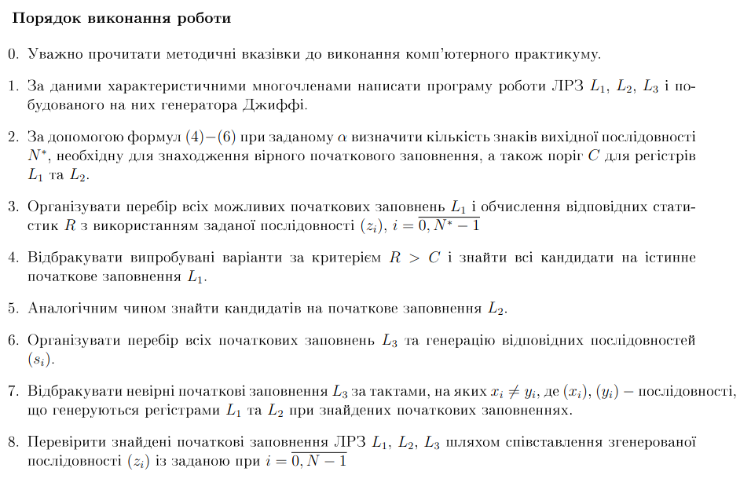

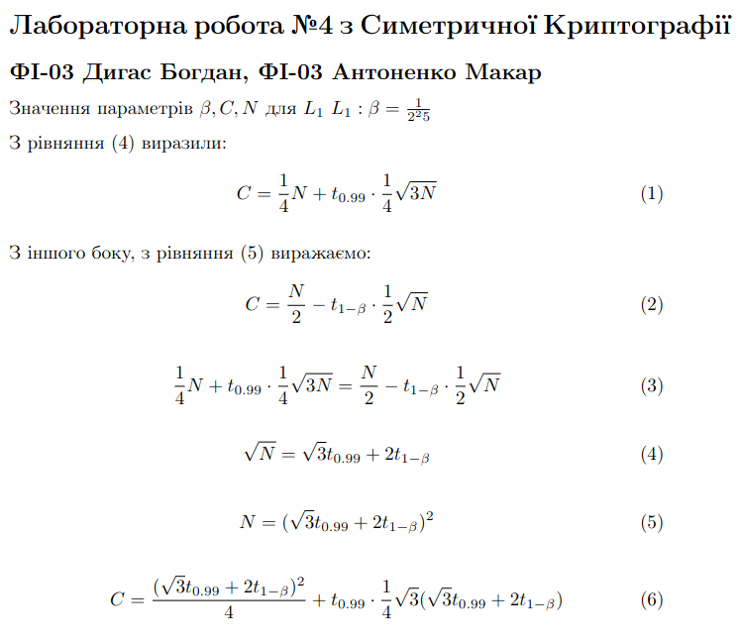Знайдене початкове заповнення регістру L₁:  
  
0010011101011010001111101